ТЕМА 14. ОРГАНИЗАЦИЯ СТРАТЕГИЧЕСКОГО ПЛАНИРОВАНИЯ

14.1. Анализ внутренней и внешней среды организации.
14.2. Разработка и выбор варианта стратегии.
14.3. Организация процесса стратегического планирования и прогнозирования.

14.1. Анализ внутренней и внешней среды организации
Анализ среды - исходный процесс не только стратегического планирования, но и стратегического управления, так как он обеспечивает базу для определения миссии и целей организации, и для выработки стратегий поведения, позволяющих ей выполнить миссию и достичь своих целей.
Любая организация имеет внутреннюю среду и среду внешнюю, в которой она функционирует.
Внутренняя среда организации представляет собой совокупность внутренних факторов (объектов, процессов), так называемых внутренних переменных, придающих организации конкретное, присущее только ей лицо. Это та часть общей среды, которая находится в рамках организации.
Она включает следующие внутренние переменные: цели, задачи, ресурсы, горизонтальное и вертикальное разделение труда, культуру, технологии, структуру организации, организационную структуру управления, систему коммуникаций и обмена информацией.
Внутренние переменные являются частично чем-то данным организации при ее создании, частично возникают в результате предыдущих управленческих решений и могут, хотя и не полностью, контролироваться.
Анализ внутренней среды раскрывает внутренние возможности (потенциал), на который может рассчитывать организация в конкурентной борьбе в процессе достижения своих целей, а также позволяет более верно сформулировать миссию и лучше уяснить цели организации.
Чаще всего, внутренняя среда анализируется по следующим направлениям: - кадры, их потенциал, квалификация, интересы и т.п.; - организация управления; - производство, включающее организационные, операционные и технико-технологические характеристики, научные исследования и разработки; - финансы; - маркетинг; - организационная культура.
Кадровый срез внутренней среды охватывает такие процессы: взаимодействие менеджеров и рабочих; наем, обучение и продвижение кадров; оценка результатов труда и стимулирование; создание и поддержание отношений между работниками и т.п.
Организационный срез включает: коммуникационные процессы; организационные структуры; нормы, правила, процедуры; распределение прав и ответственности; иерархия подчинения.
В производственный срез входят: изготовление продукта, снабжение и ведение складского хозяйства; обслуживание технологического парка; осуществление исследований и разработок.
Маркетинговый срез охватывает процессы, которые связаны с реализацией продукции: стратегия продукта, стратегия ценообразования; стратегия продвижения продукта на рынке; выбор рынков сбыта и систем распределения.
Финансовый срез включает в себя процессы, связанные с обеспечением эффективного использования и движения денежных средств в организации: поддержание ликвидности обеспечение прибыльности, создание инвестиционных возможностей и т.п.
Внутренняя среда пронизывается организационной культурой, которая так же должна подвергаться серьезному изучению в процессе анализа в организации. Организационная культура способствует усилению позиций в конкурентной борьбе, указывая на то, как организация строит свое взаимодействие с внешним окружением, как относится к своим клиентам, какие методы выбирает для ведения конкурентной борьбы.
Информацию об организационной культуре можно получить из различных публикаций, в которых организация представляет себя. Для организаций с сильной организационной культурой характерно подчеркивание важности людей, работающих в ней. Такие организации в публикациях о себе уделяют большое внимание разъяснению своей фирменной философии, пропаганде своих ценностей.
Внешняя среда организации – это совокупность внешних факторов, оказывающих воздействие на неё, или которые она должна учитывать в своей деятельности. Организация взаимодействует со средой, чтобы получать ресурсы в обмен на продукты своей деятельности. Внешняя среда признается большинством современных теорий управления важнейшей характеристикой функционирования организации.
Внешняя среда характеризуется подвижностью, взаимосвязанностью отдельных факторов внешней среды, неопределенностью, сложностью, непредсказуемостью, темпами изменений, степенью привычности событий. На различные элементы организации эти факторы влияют по разному.
Это придает деятельности организации, особенно в перспективе, элемент неопределенности. В тоже время, неопределенность во много зависит и от внутренних моментов, среди которых следует выделить непредсказуемость поведения персонала и менеджеров.
Факторы прямого воздействия внешней среды – это факторы, непосредственно влияющие на функционирование организации. К ним относятся: поставщики, потребители, конкуренты, трудовые ресурсы (рынок наемной рабочей силы), посредники, капитал (потенциальные инвесторы в лице банков, инвестиционных фондов и компаний и т.д.), законы государственные органы. Факторы косвенного воздействия внешней среды – это факторы, не оказывающие прямого немедленного воздействия на организацию. К данному виду факторов относятся: научно-технический прогресс, состояние экономики, социокультурные факторы (жизненные установки, ценности и традиции, влияющие на организацию), политические факторы, групповые интересы, социальные факторы.
Внешнюю среду иногда называют окружением организации (макроокружения), которое бывает деловым и фоновым.
Анализ макроокружения включает в себя изучение влияния таких компонентов среды, как: состояние экономики; правовое регулирование и управление; политические процессы; природная среда и ресурсы; социальная и культурная составляющие общества; научно-техническое и технологическое развитие общества; инфраструктура и т.п.
Экономическая компонента макроокружения позволяет понять, как формируются и распределяются ресурсы. Анализируются такие характеристики: величина валового национального продукта, темп инфляции, уровень безработицы, процентная ставка, производительность труда, нормы налогообложения, платежный баланс, норма накопления и т.п. Важно также изучить факторы: общий уровень экономического развития, добываемые природные ресурсы, климат, тип и уровень развитости конкурентных отношений, структура населения, уровень образованности рабочей силы и величина заработной платы.
Анализ правового регулирования - изучение законов и других нормативных актов, устанавливающих правовые нормы и рамки отношений, дает организации возможность определить для себя допустимые границы действий во взаимоотношениях с другими субъектами права и приемлемые методы отстаивания своих интересов.
Политическая составляющая макроокружения должна изучаться в первую очередь для того, чтобы иметь ясное представление о намерениях органов государственной власти в отношении развития общества и о средствах, с помощью которых государство намерено проводить в жизнь свою политику.
Изучение социальной компоненты макроокружения необходимо для выяснения влияния на бизнес таких социальных явлений и процессов, как: отношение людей к работе и качеству жизни; существующие в обществе обычаи и верования; разделяемые людьми ценности; демографические структуры общества, рост населения, уровень образования, мобильность людей или готовность к перемене места жительства и т.п.
Анализ технологической компоненты необходимо для отслеживания возможностей, которые научно-технический прогресс открывает для производства новой продукции, для усовершенствования производимой продукции и для модернизации технологии изготовления и сбыта продукции.
Непосредственное окружение анализируется по следующим основным компонентам: покупатели; поставщики; конкуренты; рынок рабочей силы.
Изучение непосредственного окружения организации направлено на анализ состояния тех составляющих внешней среды, с которыми организация находится в непосредственном взаимодействии. При этом важно подчеркнуть, что организация может оказывать влияние на характер и содержание этого взаимодействия, тем самым она может активно участвовать в формировании дополнительных возможностей и в предотвращении появления угроз ее дальнейшему существованию.
Задачей анализа покупателей является составление профиля тех, кто покупает продукт, реализуемый организацией. Изучение покупателей позволяет организации лучше уяснить, какой продукт в наибольшей мере будет приниматься покупателями, на какой объем продаж может рассчитывать организация, в какой мере покупатели привержены продукту именно данной организации, насколько можно расширить круг потенциальных покупателей, что ожидает продукт в будущем и многое другое.
Профиль покупателя может быть составлен по следующим характеристикам:
- географическое месторасположение покупателя;
- демографические характеристики покупателя, такие, как возраст, образование, сфера деятельности и т.п.;
- социально-психологические характеристики покупателя, отражающие его положение в обществе, стиль поведения, вкусы, привычки и т.п.;
- отношение покупателя к продукту, отражающее то, почему он покупает данный продукт, является ли он сам пользователем продукта, как оценивает продукт и т.п.
Анализ поставщиков необходим для выявления тех аспектов в деятельности субъектов, снабжающих организацию различным сырьем полуфабрикатами, энергетическими и информационными ресурсами, финансами и т.п., от которых зависят эффективность работы организации, себестоимость и качество производимого организацией продукта.
При выборе поставщиков важно глубоко изучить их деятельность и потенциал с тем, чтобы суметь построить максимально эффективные и взаимовыгодные отношения с ними.
Факторы конкурентной силы поставщика:
- уровень специализированности поставщика;
- величина стоимости переключения для поставщика на других клиентов;
- степень специализированности покупателя в приобретении определенных ресурсов;
- концентрированность поставщика на работе с конкретными клиентами;
- важность для поставщика объема продаж.
При изучении поставщиков в первую очередь следует обращать внимание на следующие характеристики их деятельности:
- стоимость поставляемого товара;
- гарантию качества поставляемого товара;
- временной график поставки товаров;
- пунктуальность и обязательность выполнения условий поставки товара.
Изучение конкурентов, т.е. тех, с кем организации приходится бороться за ресурсы внешней среды для обеспечения своего существования, направлено на выявление слабых и сильных сторон конкурентов, и, на базе этого – построение своей стратегии конкурентной борьбы.
Конкурентная среда формируется не только внутриотраслевыми конкурентами, производящими аналогичную продукцию и реализующими ее на одном и том же рынке. Субъектами конкурентной среды являются также фирмы, которые могут войти на рынок, а также фирмы, которые производят замещающий продукт.
Взаимодействие организации с внешней средой достаточно сложный процесс, чем динамичнее окружающая среда, тем труднее учитывать различные ее проявления.
Руководство организации должно быстро улавливать изменения во внутренней и внешней среде, ясно осознавать их значение как в настоящем, так и в будущем, и выбирать наилучший вариант реакции в пределах существующих ресурсов. От того, насколько адекватно воспринимается менеджерами внешняя среда, зависит качество разрабатываемых решений. Прежде всего, выбор направлений развития, рынков и оптимальных технологий. Поскольку ограниченность ресурсов трудно преодолима, особенно в краткосрочном периоде, на деле организация может реагировать лишь на некоторые изменения среды, а остальные – игнорировать. И от того, насколько правильно она сумеет их выбрать, зависит ее будущее.
Для успешного выживания в долгосрочной перспективе организация должна уметь предвидеть трудности, которые могут возникнуть на ее пути в будущем, и какие новые возможности могут открыться для нее. Поэтому стратегическое управление, изучая внешнюю среду, концентрируется внимание на выявлении угроз и возможностей внешней среды.
Для решения этой задачи разработаны определенные приемы анализа среды, которые применяются в стратегическом управлении.
Применяемый для анализа среды метод SWOT (аббревиатура составлена из первых букв английских слов: сила, слабость, возможности и угрозы) является известным подходом, позволяющим провести совместное изучение внешней и внутренней среды.
Этапы SWOT –анализа:
- составление списка слабых и сильных сторон организации;
- список угроз и возможностей;
- установление связей между ними.
Для установления связей составляется матрица SWOT, которая имеет следующий вид (рис. 14.1):

Возможности  1.  2.  3.  .  . |  | Угрозы  1.  2.  3.  .  .
Сильные стороны  1.  2.  3.  .  . | ПОЛЕ «СИВ» |  | ПОЛЕ «СИУ»
Слабые стороны  1.  2.  3.  .  . | ПОЛЕ «СЛВ» |  | ПОЛЕ «СЛУ»
Рис. 14.1 Матрица SWOT

Слева Матрицы выделяются два раздела (сильные стороны, слабые стороны), в которые соответственно вносятся все выявленные на первом этапе анализа сильные и слабые стороны организации. В верхней части матрицы также выделяется два раздела (возможности и угрозы), в которые вносятся все выявленные возможности и угрозы.
На пересечении разделов образуется четыре поля:
поле «СИВ» (сила и возможности); поле «СИУ» (сила и угрозы); поле «СЛВ» (слабость и возможности); поле «СЛУ» (слабость и угрозы).
На каждом из данных полей исследователь должен рассмотреть все возможные парные комбинации и выделить те, которые должны быть учтены при разработке стратегии поведения организации.
В отношении тех пар, которые были выбраны с поля «СИВ», следует разрабатывать стратегию по использованию сильных сторон организации для того чтобы получить отдачу от возможностей, которые появились во внешней среде.
Для тех пар, которые оказались на поле «СЛВ», стратегия должна быть построена таким образом, чтобы за счет появившихся возможностей попытаться преодолеть имеющиеся в организации слабости.
Если пара находится на поле «СИУ», то стратегия должна предполагать использование силы организации для устранения угроз.
Для пар, находящихся на поле «СЛУ», организация должна вырабатывать такую стратегию, которая позволила бы ей как избавиться от слабости, так и попытаться предотвратить нависшую над ней угрозу.
Вырабатывая стратегии, следует помнить, что возможности и угрозы могут переходить в свою противоположность. Так, неиспользованная возможность может стать угрозой, если ее использует конкурент. Или наоборот, удачно предотвращенная угроза может создать у организации дополнительную сильную сторону в том случае, если конкуренты не устранили эту же угрозу.
Не менее эффективными и интересными методами стратегического анализа являются построение матриц «БКГ» и «Мак-Кинси».
Матрица БКГ представляет собой модель типа «темпы роста – доля на рынке» и характеризует положение организации путем позиционирования относительно всех остальных организаций, уже функционирующих на рынке.
Матрица Мак-Кинси представляет собой усовершенствованную форму матрица БКГ. В отличие от нее, она использует иные факторы, а также позволяет позиционировать организацию на рынке относительно его привлекательности и конкурентных преимуществ продукции.

14.2. Разработка и выбор варианта стратегии

Стратегию можно считать генеральной программой действий, направленной на выявление приоритетных проблем, и определения ресурсов для их решения для достижения основной цели. Она формулирует главные цели и основные пути их достижения таким образом, что организация получает единое направление движения.
Сам по себе процесс разработки стратегии включает следующие стадии:
- Стадия разработки (формулировка стратегической цели; оценка рыночных возможностей и ресурсов организации; создается общая концепция стратегии и в ее рамках набор вариантов);
- Стадия доводки (варианты дорабатываются до нужной кондиции);
- Стадия стратегического выбора (анализ и оценка вариантов стратегий).

Наиболее известны и распространены в практике бизнеса базовые или эталонные стратегии. Они отражают четыре различных подхода к развитию организации, и связаны с изменением состояния одного или нескольких следующих элементов: продукт, рынок, отрасль, положение фирмы внутри отрасли, технология. Каждый из данных пяти элементов может находиться в одном из двух состояний: существующее состояние или новое состояние.
Стратегии концентрированного роста связаны с изменением продукта и (или) рынка и не затрагивают три других элементов. В случае следования этим стратегиям, организация пытается улучшить свой продукт или начать производить новый, не меняя при этом отрасли. Что касается рынка, то фирма ведет поиск возможностей улучшения своего положения на существующем рынке либо же переходит на новый рынок.
Конкретными типами стратегий первой группы являются:
- стратегия усиления позиции на рынке, при которой организация делает все, чтобы с данным продуктом на данном рынке завоевать лучшие позиции. Для реализации этой стратегии требуются большие маркетинговые усилия;
- стратегия развития рынка, заключающаяся в поиске новых рынков для уже производимого продукта;
- стратегия развития продукта, предполагающая решение задачи роста за счет производства нового продукта и его реализации на уже освоенном фирмой рынке.
Стратегии интегрированного роста - расширение организации путем добавления новых структур. Обычно организации могут прибегать к осуществлению таких стратегий, если находится в сильном бизнесе, не могут осуществлять стратегии концентрированного роста и в то же время интегрированный рост не противоречит ее долгосрочным целям. Организация может осуществлять интегрированный рост как путем приобретения собственности, так и путем расширения изнутри.
Выделяют два основных типа стратегий интегрированного роста:
- стратегия обратной вертикальной интеграции - направлена на рост за счет приобретения либо же усиления контроля над поставщиками, а также за счет создания дочерних структур, осуществляющих снабжение.
- стратегия вперед идущей вертикальной интеграции – выражается в росте за счет приобретения либо же усиления контроля над структурами, находящимися между ней и конечным потребителем, т.е. над системами распределения и продажи. Данный тип интеграции выгоден в тех случаях, когда посреднические услуги очень расширяются или когда организация не может найти посредников с качественным уровнем работы.
Стратегии диверсифицированного роста - реализуются в том случае, если организация дальше не может развиваться на данном рынке с данным продуктом в рамках данной отрасли.
К стратегиям данной группы относят:
- стратегия центрированной диверсификации - базируется на поиске и использовании дополнительных возможностей для производства новых продуктов. При этом существующее производство остается в центре бизнеса, а новое возникает, исходя из тех возможностей, которые заключены в освоенном рынке, используемой технологии либо же в других сильных сторонах функционирования организации;
- стратегия горизонтальной диверсификации - предполагает поиск возможностей роста на существующем рынке за счет новой продукции, требующей новой технологии, отличной от используемой. При данной стратегии организация должна ориентироваться на производство таких технологически не связанных продуктов, которые бы использовали уже имеющиеся возможности организации, например в области поставок. Так как новый продукт должен быть ориентирован на потребителя основного продукта, то по своим качествам он должен быть сопутствующим уже производимому продукту;
- стратегия конгломеративной диверсификации - оранизация расширяется за счет производства технологически не связанных с уже производимыми новых продуктов, которые реализуются на новых рынках. Это одна из самых сложных для реализации стратегий развития, так как ее успешное осуществление зависит от многих факторов, в частности, от компетентности имеющегося персонала, сезонности в жизни рынка, наличия необходимых сумм денег и т.п.
Стратегии сокращения - реализуются в ситуации, когда организация нуждается в перегруппировке сил после длительного периода роста, или в связи с необходимостью повышения эффективности, когда наблюдаются спады и кардинальные изменения в экономике, такие, как, например, структурная перестройка и т.п.
В этих случаях прибегают к использованию стратегий целенаправленного и спланированного сокращения.
Выделяются четыре типа стратегий сокращения бизнеса:
- стратегия ликвидации - предельный случай стратегии сокращения, когда организация не может вести дальнейший бизнес;
- стратегия «сбора урожая» - отказ от долгосрочного взгляда на бизнес в пользу максимального получения доходов в краткосрочной перспективе. Эта стратегия применяется по отношению к бесперспективному бизнесу, который не может быть прибыльно продан, но может принести доходы во время «сбора урожая».
Данная стратегия предполагает сокращение затрат на закупки, на рабочую силу и максимальное получение дохода от распродажи имеющегося продукта и продолжающего сокращаться производства;
- стратегия сокращения - организация закрывает или продает одно из своих подразделений для того, чтобы осуществить долгосрочное изменение границ ведения бизнеса;
- стратегия сокращения расходов - поиск возможностей уменьшения издержек и проведение соответствующих мероприятий по сокращению затрат. Данная стратегия обладает определенными отличительными особенностями, которые состоят в том, что она больше ориентирована на устранение достаточно небольших источников затрат, а также в том, что ее реализация носит характер временных или краткосрочных мер. Реализация данной стратегии связана со снижением производственных затрат, повышением производительности, сокращением найма и даже увольнением персонала, прекращением производства не прибыльных товаров и закрытием мощностей.
В практике фирма может одновременно реализовывать несколько стратегий. Особенно это распространено у многоотраслевых компаний. Может производиться организацией и определенная последовательность в реализации стратегий. В данной ситуации организация осуществляет комбинированную стратегию.
Для выбора любого из вариантов стратегии, и пере ее выполнением существуют критерии оценки – производственные и кадровые, показателями которых являются следующие:
производственные – доля рынка, рост объема продаж, чистая прибыль, прибыль на капитал, норма дивидендов;
кадровые – удовлетворенность работников, текучесть кадров, невыходы на работу, приток квалифицированных кадров, количество рабочих мест.
Следующим шагом после выбора стратегии, является ее выполнение.
Выполнение стратегии - это ориентированная на действия, подчиняющая себе все остальное задача, которая проверяет способность менеджера проводить организационные изменения, разрабатывать и контролировать деловые процессы, мотивировать людей и достигать поставленные цели.
Опытные менеджеры, которые разбираются в разработке и исполнении стратегии, уверены, что гораздо легче развить стратегический план на словах, чем его осуществить.
Для успешного выполнения выбранной (разработанной) стратегии необходимо решить следующие задачи:
- создание организации, способной успешно выполнять стратегию;
- пересмотр бюджетов для того, чтобы направлять достаточно ресурсов в те виды деятельности, которые определяют стратегический успех;
- установление соответствующих стратегии курсов и процедур;
- введение наилучшей практики и техники для обеспечения постоянного развития и совершенствования;
- увязывание системы вознаграждений и стимулирования с выполнением стратегии на высоком уровне и достижением поставленных целей;
- создание рабочего окружения и корпоративной культуры, поддерживающих стратегию;
- обеспечение внутреннего руководства (лидерства), необходимого для реализации стратегии и ее совершенствования в процессе реализации.
Эти управленческие задачи неоднократно возникают в процессе выполнения стратегии независимо от специфики конкретной ситуации и определяют приоритеты в повестке дня исполнителя стратегии.
Оценка и контроль выполнения стратегии - заключительный этап. Данный процесс обеспечивает устойчивую обратную связь между тем, как идет процесс достижения целей и целями организации.
Основными задачами любого контроля являются:
1) определение того, что и по каким показателям проверять;
2) осуществление оценки состояния контролируемого объекта в соответствии с принятыми стандартами, нормативами, другими эталонными показателями;
3) выяснение причин отклонений, если таковые вскрываются в результате проведенной оценки;
4) осуществление корректировки, если она необходима и возможна.
Стратегический контроль сфокусирован на оценке возможностей реализации принятой стратегии и вероятности достижения поставленных целей. Корректировка по результатам стратегического контроля может касаться как стратегий, так и целей организации.

14.3. Организация процесса стратегического планирования и прогнозирования

Стратегическое планирование – это особый вид практической деятельности, которая состоит в разработке стратегических решений (в форме прогнозов, проектов программ и планов), предусматривающих выдвижение таких целей и стратегий поведения соответствующих объектов управления, реализация которых обеспечивает их эффективное функционирование в долгосрочной перспективе. Это одна из важнейших проблем, которую решает высшее руководство фирмы.
Процесс стратегического планирования представляет собой последовательную реализацию следующих этапов (рис. 14.2.):
- определение миссии организации;
- формирование целей организации;
- оценки и анализа внешней среды;
- управленческое обследование сильных и слабых сторон организации;
- анализ стратегических альтернатив;
- выбор стратегии;
- реализация стратегии;
- оценка стратегии.
Каждому этапу соответствует набор элементов, сопровождающих его.
Результатом процесса стратегического планирования является система планов, которая включает в себя стратегический план и составляющиеся с целью его развития общеорганизационные планы, и стратегические планы отдельных бизнес - единиц, входящих в состав организации.

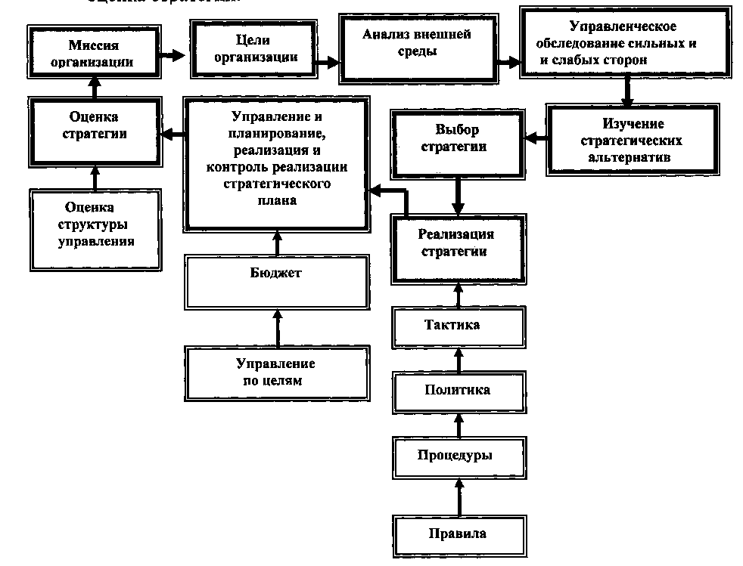
Рис. 14.2. Процесс стратегического планирования

Стратегический план - это ориентир для принятия решений на всех уровнях управления. Стратегический план ограничивает планы более низких уровней, поскольку определяет объемы ресурсов, необходимых для решения задач оперативного планирования.
Стратегический план включает в себя миссию, общие цели, которые определяют место организации в будущем, избранные стратегии действий. Его составной часть является политика организации. В стратегический план входят глобальные программы организации.
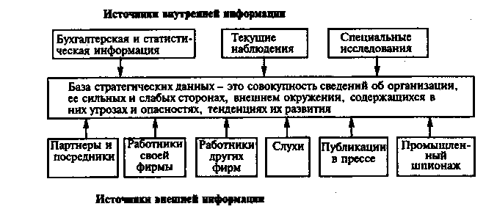
Для разработки стратегического плана формируется база стратегических данных (рис. 14.3).
Рис. 14.3. База стратегических данных для разработки стратегического плана

Заключительным этапом в стратегическом планировании является экономическое прогнозирование, имеющее такие функций, как:
1) научный анализ социальных, экономических и научно-технических процессов и тенденций, оценка сложившейся ситуации и выявление главных проблем хозяйственного развития;
2) оценка действия этих тенденций в будущем и предвидение новых экономических условий и проблем, требующих разрешения;
3) выявление возможных альтернатив развития в перспективе, накопления базы данных для обоснования оптимального выбора планового решения.
Экономическое прогнозирование имеет свои подходы и методы (рис. 14.4).
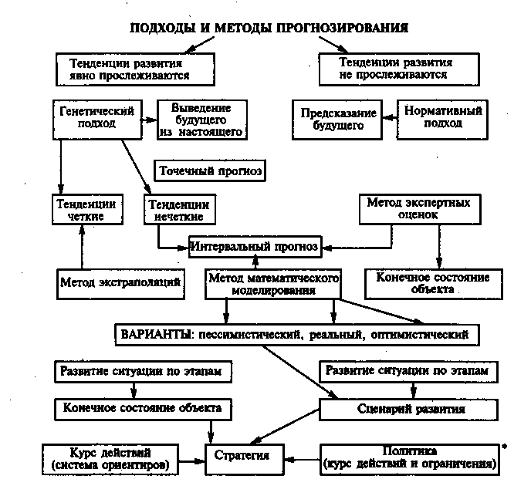
Рис. 14.4. Подходы и методы экономического прогнозирования

